**МУНИЦИПАЛЬНОЕ БЮДЖЕТНОЕ ОБЩЕОБРАЗОВАТЕЛЬНОЕ УЧРЕЖДЕНИЕ**

**«СРЕДНЯЯ ОБЩЕОБРАЗОВАТЕЛЬНАЯ ШКОЛА № 15» ГОРОДА КАЛУГИ**

**Проектная работа**

**«Прогулка по Калуге с Н.В.Гоголем»**

**(экскурсионный маршрут)**

**АВТОР РАБОТЫ -**

учащаяся 7 «А» класса

Сибирская Анна

**РУКОВОДИТЕЛЬ -**

учитель русского языка и литературы

Лотоцкая Яна Геннадьевна

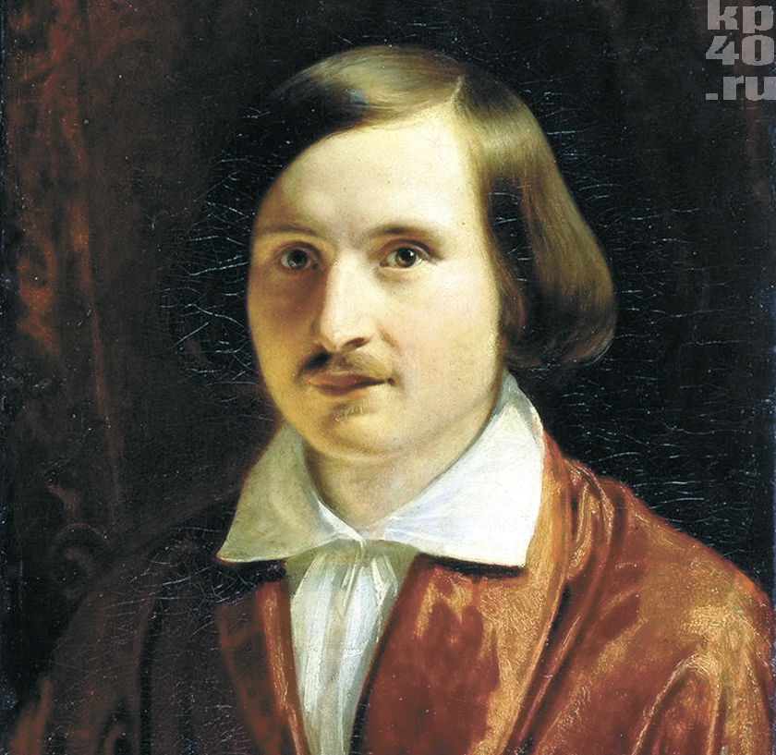



**г.Калуга – 2018**

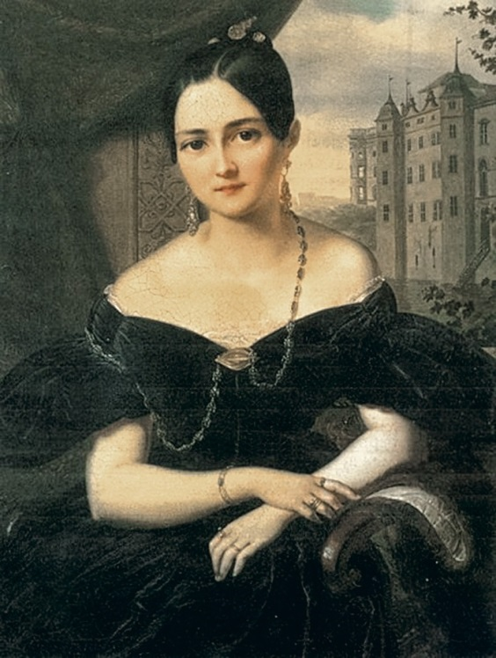 Наш город Калуга не особенно знаменит губернаторами. Во всяком случае, ни один из них не был причастен к рождению великих поэм. Даже – рассказов. А вот с губернаторшами – другое дело.

Александра Осиповна Смирнова-Россет (1809-1882), автор известных «Заметок…» об авторе «Мертвых душ», присоединялась к хору воздающих славу Н.В.Гоголю как первому прозаику современной ей литературы, которого она очень ценила и как человека.

Яркой супруге невыразительного губернатора Николая Михайловича Смирнова удалось примагнитить великие литературные творения.

В книге «Пушкин и его окружение» Л. А. Черейский пишет, что с Россет связаны такие стихи великого поэта, как «Ее глаза»(1828), «Полюбуйтесь же вы, дети»(1830), «От вас узнал я плен Варшавы»(1831). Ей посвятили свои стихи П. А. Вяземский, М. Ю. Лермонтов, А. С. Хомяков, Е.П. Ростопчин и другие ее современники.

Она мила – скажу меж нами –

Придворных витязей гроза,

И можно с южными звездами

Сравнить, особенно стихами,

Ее черкесские глаза,

Она владеет ими смело,

Они горят огня живей;

Но, сам признайся, то ли дело

Глаза Олениной моей!

А. С. Пушкин, «Ее глаза», 1828 г.

Она, отличавшаяся образованностью, привлекательностью и хорошо знакомая со всем петербургским пушкинским кругом, должна быть стать украшением провинциального города. Николай Васильевич Гоголь в письмах к Александре Осиповне просил ее присылать ему зарисовки лиц и быта губернского города.

Н. В. Гоголь – А. О. Смирновой, Рим, 4 марта 1846г.:

*«Меня теперь занимает Калуга и внутренность России. «Мне нужно много набрать знаний, мне нужно знать Россию. Друг мой, не забывайте, что у меня есть постоянный труд: эти самые Мертвые души».*

Те немногие письма, в которых Александра Осиповна описывала Калугу, заинтересовали Гоголя, но его корреспондентке не хватало ни времени, ни терпения, чтобы во всей полноте нарисовать картину провинциального города. Гоголю надо было самому все увидеть, поэтому он принял приглашение семьи губернатора приехать в Калугу погостить.

Сначала писатель остановился в Бегичеве, в имении Смирновых, в 6 км от Полотняного Завода, где жила в то время семья губернатора. В Бегичеве вся компания провела 4 дня. Дети Смирновых привязались к Гоголю. Сводный брат Александры Осиповны Лев Арнольди писал: *«Гоголь любил их поразвлечь и позабавить: раскрашивал им афиши разноцветными чернилами, ходил с ними гулять, удить рыбу, собирать грибы; жарил часто грибы и караси в сметане, приготовлял в совершенстве макароны. Он с любовью наблюдал за развитием детей, а одну из них (Ольгу) даже учил ботанике».*

Гоголь приезжет в Калугу в поисках «живых душ», чтобы писать второй том «Мёртвых…».

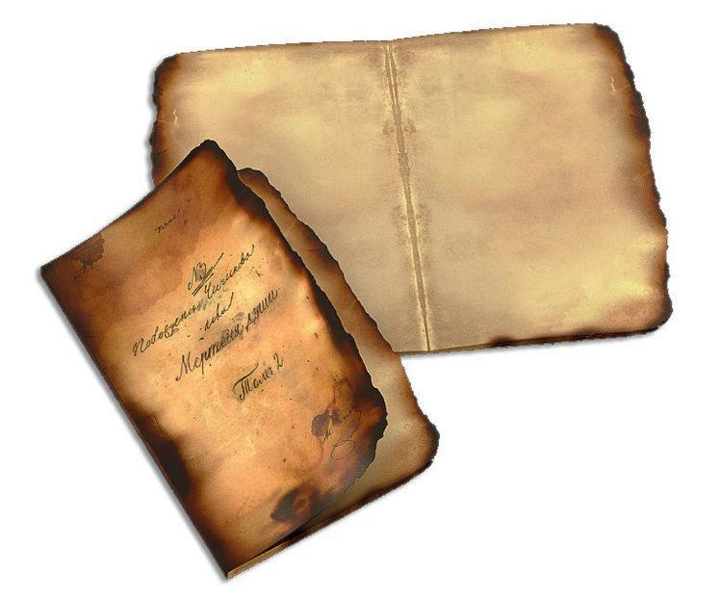

**Объект №1.**

**Памятник Н.В.Гоголю.**

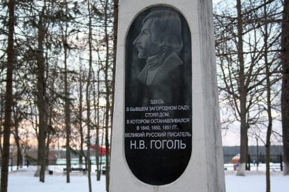

Перед нами **памятник Николаю Васильевичу Гоголю**. Он установлен на месте флигеля Губернаторской дачи. Здесь останавливался Н.В. Гоголь во время своих визитов в Калугу.На месте главного дома Губернаторской дачи сейчас стоит Государственный музей истории космонавтики.

Этот памятник был [открыт 4 сентября 2014 года](http://smilekaluga.ru/na-otkryitii-pamyatnika-gogolyu-uchastnikov-tseremonii-vstrechali-gogolevskie-personazhi/). Он сменил ранее установленный на этом месте барельеф (автор барельефа – Екатерина Дмитриевна Никифорова-Кирпичникова).

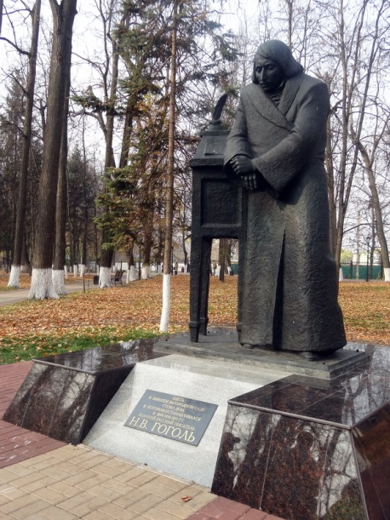Автор проекта памятника — Александр Смирнов. Проект находится в фонде Калужского музея изобразительных искусств. Памятник связан с именем народного артиста РСФСР Валерия Золотухина. Именно он озвучил идею установить в Калуге памятник русскому писателю. Затем он купил скульптуру у Александра Смирнова и подарил ее калужскому музею, предложив в качестве проекта памятника.

Памятник установлен при поддержке Правительства Калужской области, Администрации города Калуги, Регионального благотворительного фонда «Возрождение» на добровольные пожертвования.

Таким образом, в нашем городе есть местечко, где ещё витает дух великой 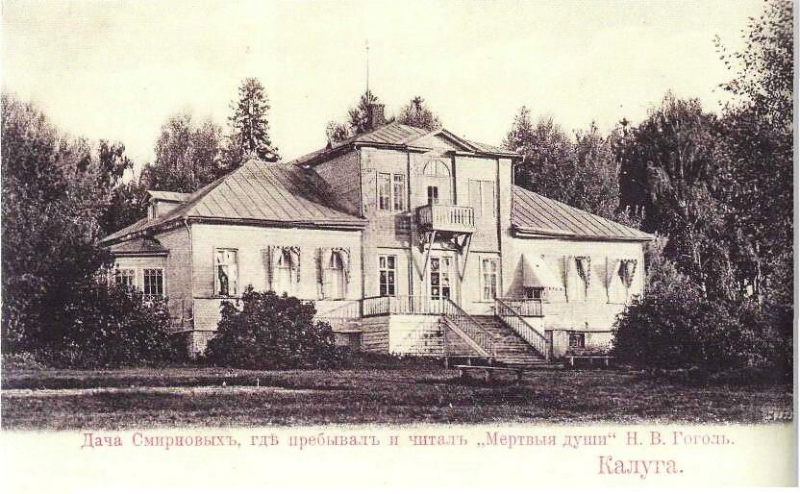книги Николая Васильевича Гоголя.

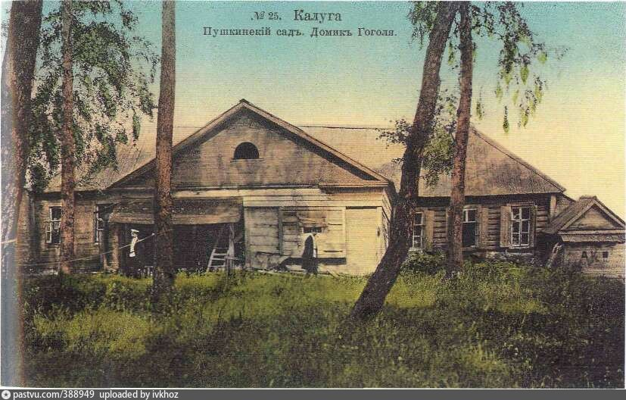В распоряжение Гоголя были предоставлены комнаты во флигеле губернаторской дачи. Здесь он имел возможность работать над вторым томом «Мертвых душ» отдельные главы он читал Александре Осиповне и ее брату Льву Ивановичу Арнольди.

Из воспоминании Льва Ивановича Арнольди, сводного брата А.О.Смирновой-Россет:

*«Дорогою его занимало: как ему покажется губернский город, как будет устроен губернский дом и вообще, каков будет быть губернатор и всего, что его окружает. Подъехали к Калуге вечером. Вдали начали мелькать огни загородного губернаторского дома… Гоголь пришел в восхищении.<…> Все радовало писателя: и дом губернатора в загородном саду, и флигель, где он поселился, с окнами в сад, и вид на речку Яченку, что протекала под горой, и воздух соснового Калужского бора»*.

Н.В.Гоголь знакомился с бытом города, ежедневно появлялся на улицах, на базарах, в церквах, в лавках…

**Мы отправляемся на пешеходную прогулку по Калуге вместе с Н.В.Гоголем*.***

**Улица им. С.П.Королева – улица им. А.С.Пушкина**

Улица, названная в честь академика С.П.Королева, главного конструктора космических кораблей, до революции состояла из трех: Одигитриевской (по названию церкви), Малой Садовой (от улицы Гагарина до парка Циолковского) и Загородносадской (вдоль парка). В 1899 году праздновали юбилей А.С.Пушкина. Тогда Загородный сад был переименован в Пушкинский, а улица на всем протяжении от сада до церкви получила имя Пушкина. Большинство домов на этой улице строилось в конце XVIII-XIX века.

Улица А.С.Пушкина невелика: всего два квартала, но почти каждый дом на ней или памятник архитектуры, или мемориальный памятник, или памятное место. Здесь мы можем посетить два замечательных памятника архитектуры и культуры: дом Золотаревых, ныне Областной краеведческий музей, и палаты Макарова.

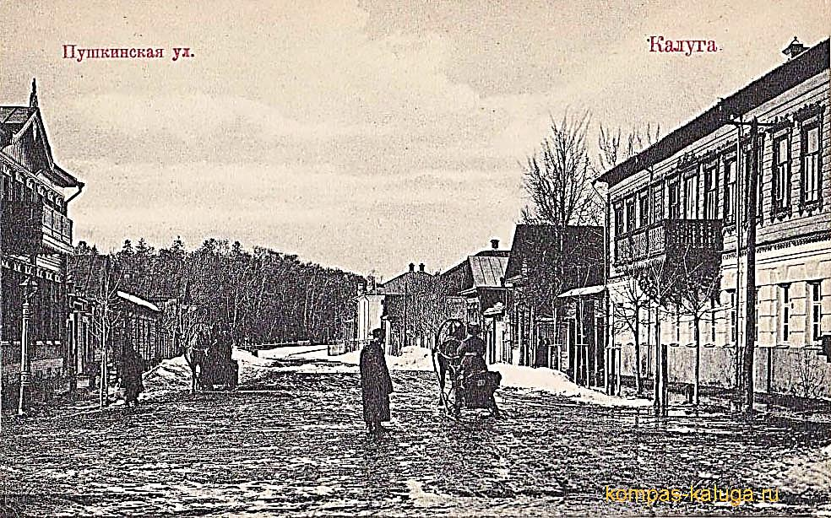

**Объект №2.**

**Калужский областной краеведческий музей.**

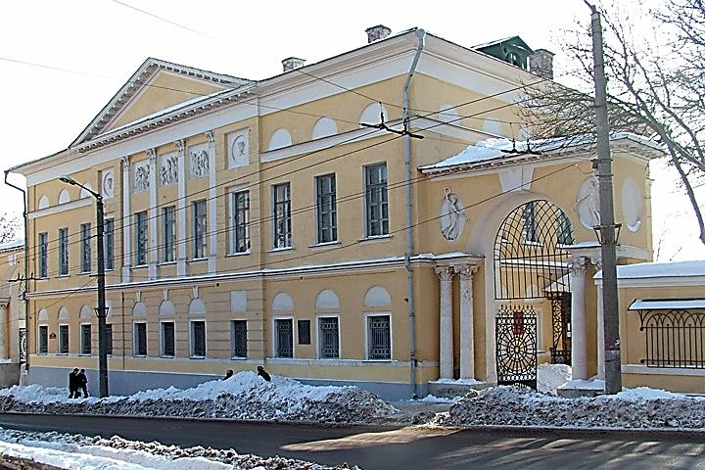Где бы вы ни оказались, лучше всего о городе расскажет краеведческий музей. Калужский областной краеведческий музей располагается на улице А.С.Пушкина в великолепном купеческом особняке, красота которого соперничает с богатством коллекции музея. Это один из старейших в России, он был основан еще в 1897 году. Помимо главного здания, Усадьбы Золотарёва, сегодня в состав музея-заповедника входят 14 музейно-краеведческих комплексов в Калуге и по всей области.

Основная коллекция с 1922 года размещается в бывшей городской усадьбе знаменитого купца первой гильдии И.М. Золотарева. Этот дом, предназначенный для приема представителей императорской фамилии, стал настоящим украшением провинциальной Калуги начала XIX века и долгое время именовался дворцом.

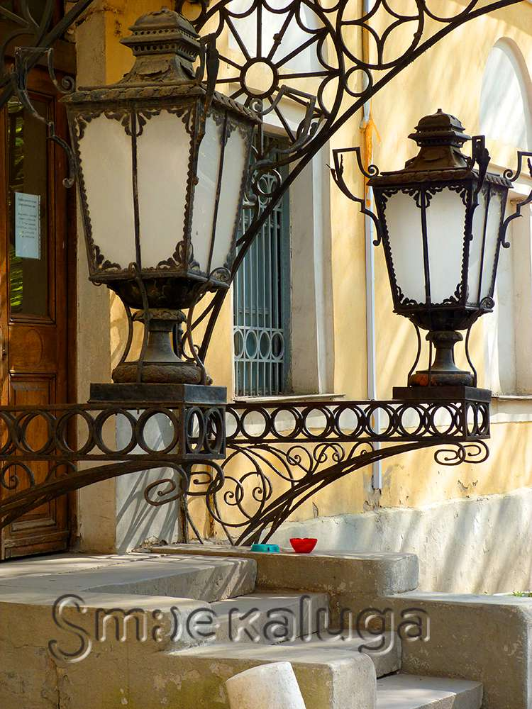Архитектура усадьбы отвечает всем канонам русского классицизма XVIII века. Неповторимый облик зданию придают горельефы на древнегреческие темы, въездные арки с колоннами, кружевной узор ворот и огромные кованые фонари у входных дверей. Внутри здания сохранились росписи стен и потолков, высокохудожественные барельефы, инкрустированный пол – отделочными работами в доме руководил итальянец С.П. Кампиони. Особое художественное богатство усадьбы составляют живописные интерьеры главного дома.

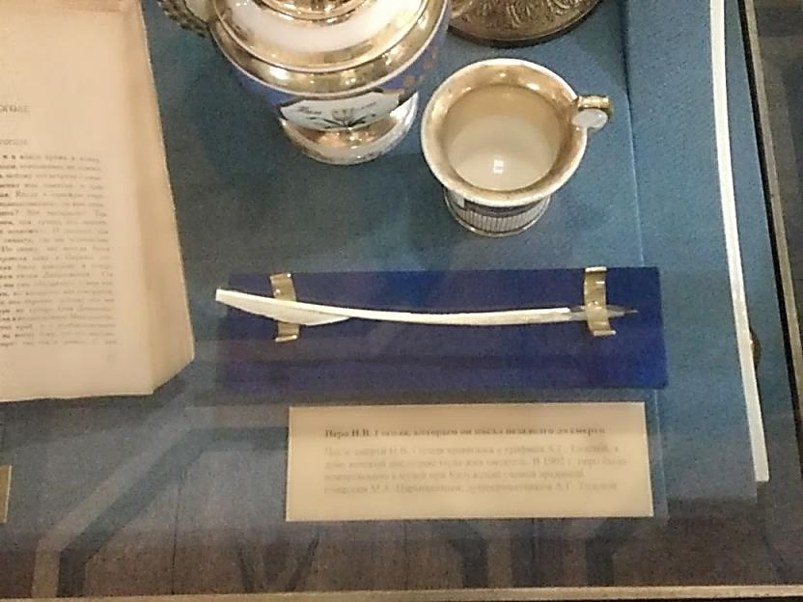

В Калужском краеведческом музее с 1922 года размещается експозиция, посвященная Н.В.Гоголю.

Именно здесь хранится бесценный экспонат — гусиное перо Н. В. Гоголя, которым он пользовался незадолго до смерти. Именно этом пером написаны одни из последних строк — как завещание потомкам: «Будьте не мертвые, а живые души».

После кончины писателя перо хранилось у графини А. Г. Толстой в Москве, в доме на Никитском бульваре, в котором последние годы жил писатель.

В 1889 году, незадолго до своей смерти, графиня передала вещи, принадлежавшие Гоголю, в Калужскую губернию. В 1902 году перо было пожертвовано в музей при Калужской ученой архивной комиссии душеприказчиком графини М. А. Нарышкиным.

**Объект №3.**

**Палаты Макарова**

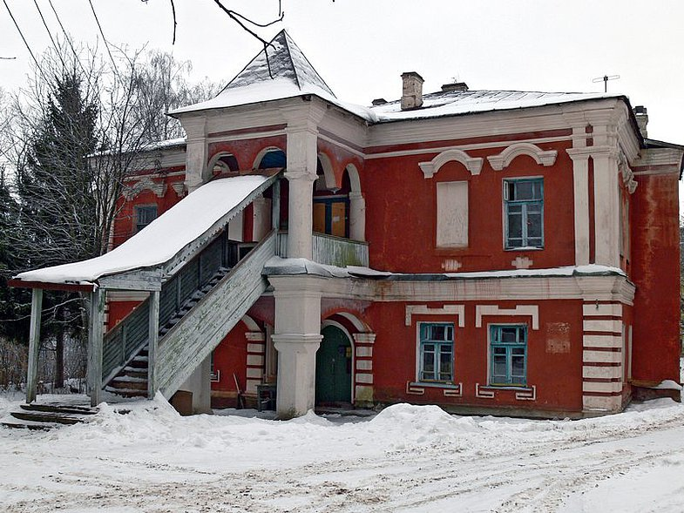В 1728 году "калужский раскольник" Никифор Макаров выстроил палаты на краю Березуйского оврага. Макаровы владели зданием до начала XX века. Палаты являются памятником калужской гражданской (жилой) архитектуры начала XVIII века в стиле раннего барокко.

Основная достопримечательность памятника заключается в применении в Калуге в жилом зодчестве архитектурного ордера: фасады украшают пилястры "тосканского ордера". Другой особенностью здания является то, что все четыре фасада - разные, что роднит памятник с зодчеством XVII века. Здание дошло до нас почти без перестроек; искажены декоративные обрамления окон всех трех этажей. Наружная лестница на второй этаж была пристроена к зданию в Советское время.

В этом доме более двух веков жило несколько поколений Макаровых. Один из первых Макаровых, купец I гильдии, торговал сукном. Последний Макаров – Михаил Антонович, врач, член исторической и библиотечной секции Калужского общества изучения природы местного края, умер в 1935 году. Этот дом описан во многих книгах. Полюбоваться им приезжают издалека.

**Объект №4.**

**Каменный мост**

Двухсотлетний каменный мост через широко раскинувшийся, живописный Березуйский овраг – старейший и крупнейший в России, построенный по принципу древнеримских виадуков. Он передает очертания старинного Калужского кремля. Более 220 лет Каменный мост служит городу, хотя и не был рассчитан на современные транспортные нагрузки.

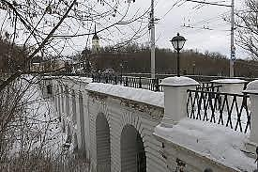

Мост опирается на 15 крупных каменных арок, 3 из которых (в центре) сделаны в два этажа. Высота моста достигает 23 метров. Протяженность моста – 112 метров, ширина - около 8 метров.

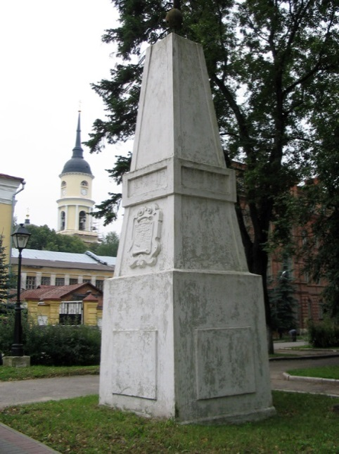Проектировал мост первый калужский губернский архитектор П.Р. Никитин. Строительство шло три года – с 1777 по 1780. Он соединил центральную, так называемую «градскую» часть города с «завершьем», расположенным за оврагом. Рядом установлена каменная пирамида как граница Калуги в XVII веке, на этом обелиске были установлены доски с указанием расстояний от Калуги до всех уездных городов, «чтобы не было спора с ямщиками».

Существует легенда, что именно об этом мосте писал Гоголь в «Мертвых душах», на тех страницах, что посвящены мечтам Манилова, - каменный мост с лавками. В XVIII веке на Каменном мосту действительно располагались каменные торговые лавки, их было 28, по семь на каждом из четырех расширениях моста. В середине XIX века, при капитальном ремонте моста, лавки разобрали. А Гоголь, как рассказывает легенда, узнал о Каменном мосте от А.О. Смирновой-Россет еще до своего приезда в Калугу, а увидел его уже после того, как написал о нем…

**Объект №5.**

**Гостиные ряды**

Возведенный в конце XVIII века (1784-1824), гостиный двор украсил Калугу на долгие годы, став едва ли не символом города, главной исторической достопримечательностью. Комплекс сооружений «Гостиный двор» имеет форму четырехугольника и насчитывает 14 корпусов, три из которых соединяются переходами, обрамленными арками. Во время строительства в проект были внесены некоторые изменения, и в итоге гостиный двор, обрел то лицо, под которым его знают последние два с лишним столетия.

Гостиный двор, занимающий целый квартал, - единственное в Калуге сооружение, в котором сочетаются мотивы русской архитектуры допетровского времени, барокко и «готического стиля». Декор фасадов (белокаменные пирамидки, белые обрамления стрельчатых арок) придает облику ансамбля удивительную жизнерадостность.

В течение своего полуторавекового существования ансамбль Гостиного двора претерпел много переделок. Значительные повреждения были ему нанесены во время Великой Отечественной войны. Последние крупные реставрационные работы были проведены в 1974-1975гг.

В 2015 году завершилась реставрация комплекса. 8 мая 2016 года во внутреннем дворе комплекса открылась фестивальная площадка.

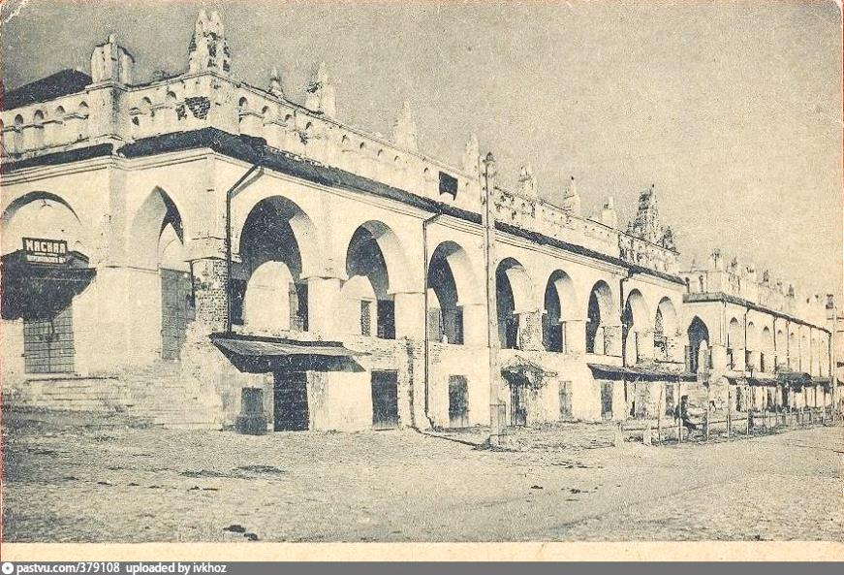

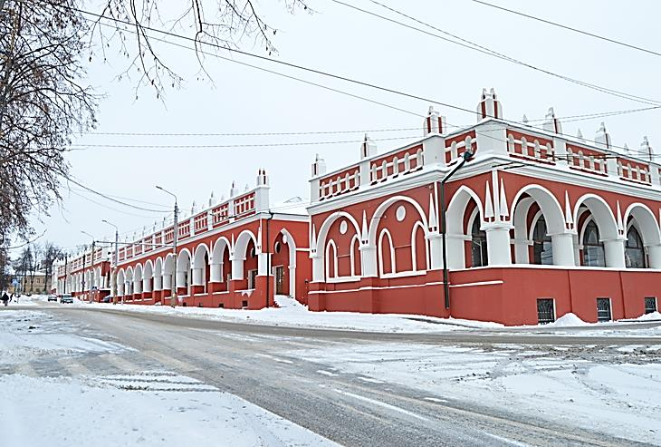

Гоголь любил гулять в Гостином дворе, знакомиться с купцами. Часто захаживал в книжные лавки Антипина и Грудакова, находившиеся на Никитской улице (ныне — улица Ленина).

По воспоминаниям А. О. Смирновой-Россет, Гоголь перезнакомился в Гостиных рядах со всеми купцами и лавочниками. Писатель подолгу засиживался в лавках и играл в шашки. Калужане его знали не только как гостя, проживающего у губернатора, но и как автора знаменитой комедии «Ревизор», которая ставилась на сцене Калужского театра в 1846 году. А вот с чиновниками и их женами Гоголь знакомился мало и неохотно. Они смотрели на него с любопытством и даже с удивлением

Из Гостиных рядов Николай Гоголь и Лев Арнольди отправились в книжную лавку Грудакова и Антипина, где нашли тридцать томов, в том числе и сочинения самого Николая Васильевича. Гоголь, где бы ни был в России и за границей, заходил в книжные лавки и перелистывал каталог. «Это, — говорил он, — самый верный пробный камень умственного развития города. Где в Германии две и три тысячи книг, в России в губернских городах тридцать или сто книг много».

Книжная лавка И. Ф. Антипина была одной из достопримечательностей Калуги. Книготорговец Антипин открыл при ней в 1847 г. библиотеку для чтения журналов, газет и новейших книг во всей возможной полноте. Ранее, в 1844г., «Калужские губернские ведомости» писали, что комиссионер Антипин организовал при своем книжном магазине подписку на новые книги лучших писателей, из этих книг позже и была составлена библиотека, которой подписчики пользовались бесплатно.

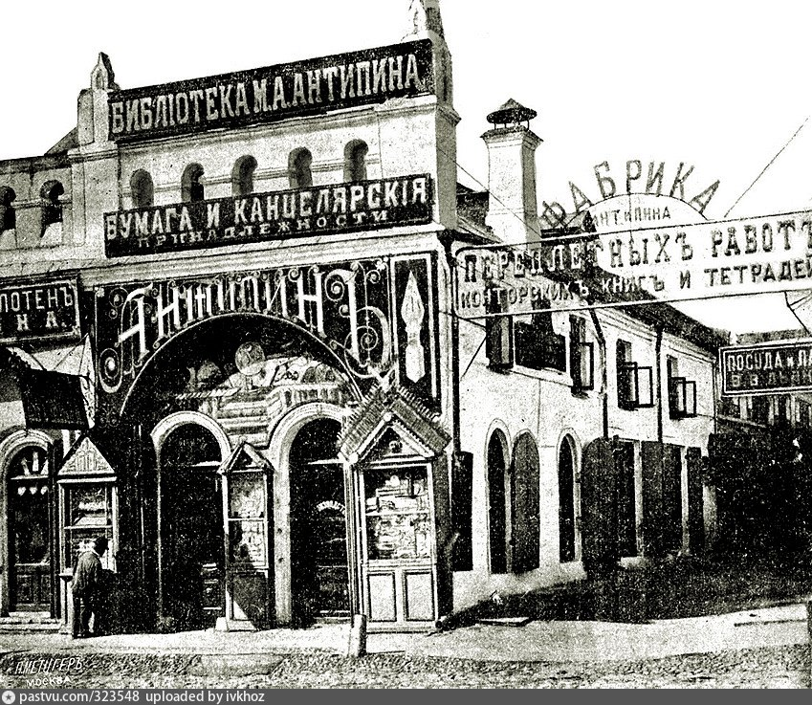

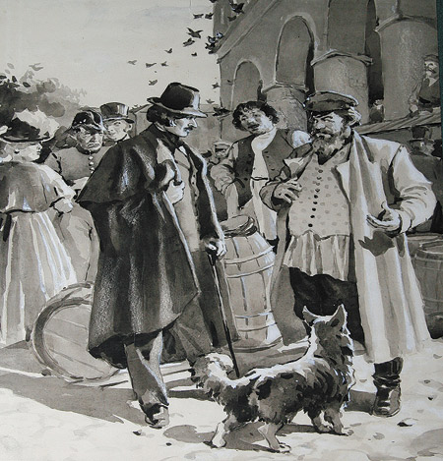Долгие годы в Калуге ходила легенда о шляпе Николая Гоголя. И это, действительно, исторический факт.

В своих автобиографических записках О. Смирнова-Россет отметила: *«В воскресенье он пил кофий с нами и приходил в полном параде, в светло-желтых нанковых панталонах, светло-голубом жилете с золотыми пуговками и в темном синем фраке с большими золотыми пуговицами и в белой пуховой шляпе. Гоголь купил эту шляпу в рядах, куда сопровождал его Лева (брат А. О. Смирновой-Россет.), старую шляпу он оставил в лавке. Все рядовые один за другим пробовали эту шляпу, нашли, что его голова была более других, потому что он писал такие умные книги, и решили поставить ее под стеклянным колпаком на верхней полке счастливца, у которого великий писатель купил шляпу*».

Первый библиограф творчества писателя Пантелеймон Кулиш также подтвердил эту легенду. Правда, калужская губернаторша ему ранее рассказывала, что Гоголь уронил в лужу белую шляпу, а купил себе черную. Шляпу, запачканную в грязи, автор «Ревизора» тогда оставил в лавке Почапина на память, а «рядовичи», как называли тогда купцов, регулярно ходили ее примерять.

Книготорговец Антипин, почитатель литературных знаменитостей, лично знакомый с Пушкиным и Жуковским, заходил к Гоголю в Загородный сад. Узнав о том, что его шляпа находится в руках гостинорядцев, он убедил их поднести эту «драгоценность» губернаторше. Это было исполнено с подобающим церемониалом. Однако А. О. Смирнова-Россет каждый день видела у себя на даче писателя и отказалась принять этот дар. Так и осталась шляпа великого Гоголя в Гостиных рядах и долгие годы служила лучшей рекламой головных уборов.

Во втором томе «Мертвых душ» Чичиков занимается подделкой завещания. Многие исследователи считают, что этот замысел был навеян делом калужского губернатора, подробности которого Гоголь узнал из писем Александры Смирновой.

В 1849 году в Калужской губернии шло следствие. Предводитель уездного дворянства Иван Ершов подал жалобу на калужского губернатора. Якобы под давлением Смирнова отец Ершова отдал имение незаконнорожденной дочери Софье, которая вышла замуж за родственника губернатора. В ходе следствия выяснилось, что губернатор Калуги не имеет никакого отношения к завещанию, однако от должности Смирнова все же отстранили. Александра Осиповна переживала неприятности мужа и часто писала о них Гоголю.

**Объект №6.**

**Московские ворота**

Все эти события происходили в Калуге в 1849 году. А через год, летом 1850-го, по дороге на Украину Гоголь вновь заезжал в Калугу. Его путь каждые раз проходил через Московские ворота.

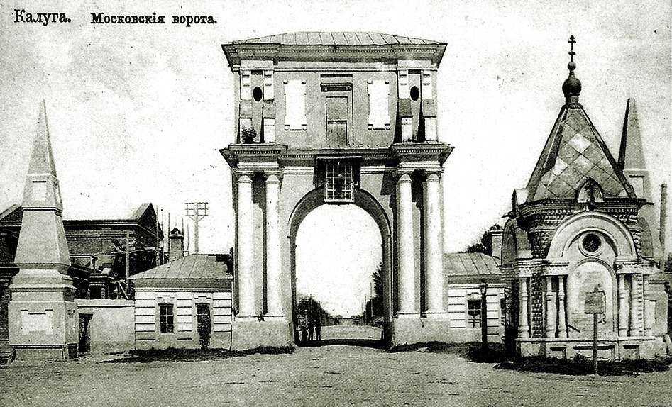Сегодня напротив стадиона, рядом с Концертным залом Калужской областной филармонии, приютился одинокий каменный обелиск. Многие горожане проходят мимо, не обращая на него никакого внимания. Мало кто из нас знает, что он обозначает. Когда-то это место, именуемое Ямской слободой было очень пустынное. Здесь проходил главный Московский тракт, связывающий наш город с Москвой. А вокруг этого места ютились низкие домики ямщиков с постоянно прибывающими подводами. И на их фоне возвышалось когда-то самое грандиозное строение Калуги - Московские триумфальные ворота, построенные в 1775 году по поводу приезда в наш город Екатерины Великой.

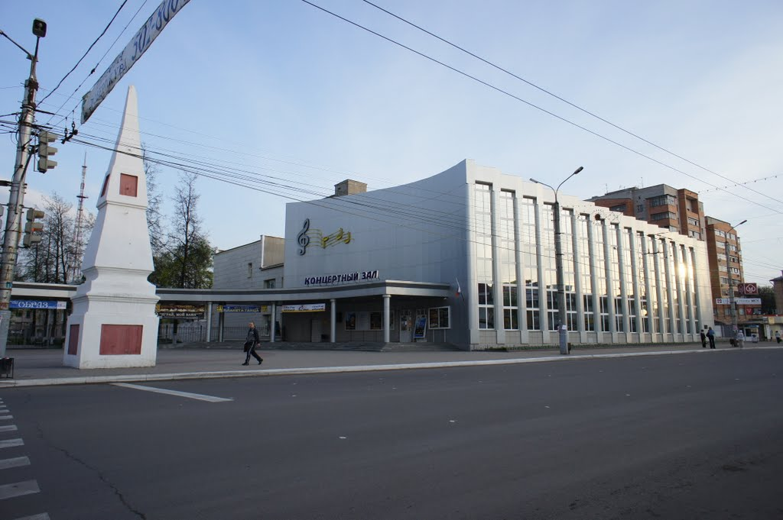

**Библиография**

1. Гиппиус В.В. Гоголь. Воспоминания. Письма. Дневники. – М: Директ-Медиа, 2014.
2. Ксенофонтов И.В. Литературное краеведение. – Калуга: Калужский государственный институт модернизации образования, 2012.
3. Морозова Г.М.. Калуга. Прогулки по старой Калуге. – Калуга: Золотая аллея, 1993.
4. Роянова Г.И. «Теперь меня занимает Калуга…» - Калуга: Золотая аллея, 2012
5. [www.visit-kaluga.ru](http://www.visit-kaluga.ru)
6. [www.books.google.ru](http://www.books.google.ru)
7. [www.litocean.ru](http://www.litocean.ru)

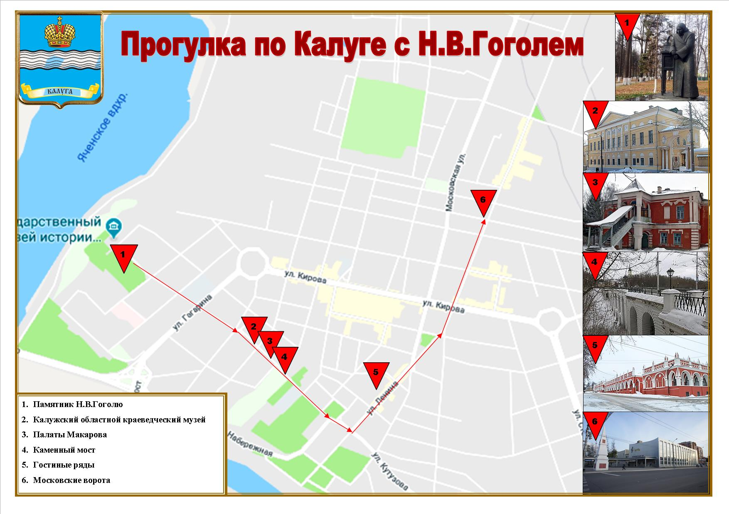**Приложение №1**